Cihazın Adı: YÜKSEK SICAKLIK X-IŞINI DİFRAKTOMETRESİ (HT- XRD)
Cihazın Markası: PANALYTICAL
Cihazın Modeli : EMPYREAN
XRD, katı ve toz haldeki malzemelerin faz analizinde kullanılan temel tekniklerden biridir. X-ışını difraktometresi ile malzemedeki fazlar, fazların miktarı, kristal boyutu, latis parametreleri, yapıdaki değişimler, kristal yönlenmesi ve atom pozisyonları hakkında bilgi alınır. HT-XRD cihazında farklı olarak yüksek sıcaklıklarda (25-2300oC) XRD çekimleri yapılabilmektedir. XRF, TG-DTA veya EDX-WDX sonuçlarından XRD analizinin yorumlanmasında faydalanılabilir.
Kullanım Alanları
X-ışını difraktometresi, günümüzde malzeme karakterizasyonu için endüstriyel ve bilimsel araştırma/geliştirme çalışmalarında; malzeme ve metalürji, seramik, fizik, kimya, biyoloji, biyokimya, jeoloji, madencilik, çimento ve teknolojik uygulama alanlarındaki endüstrilerde yaygın olarak kullanılmaktadır.
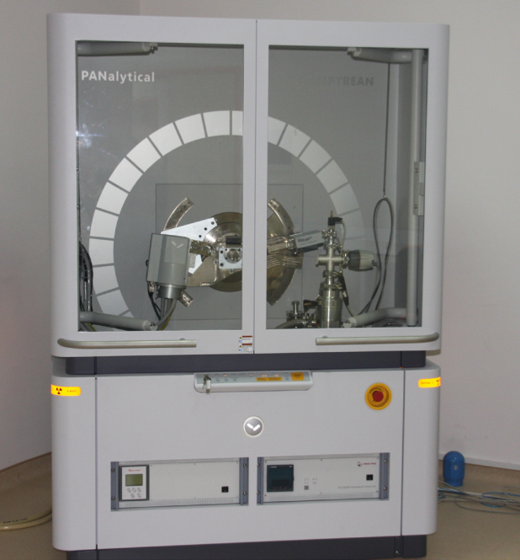

Cihazın Teknik Özellikleri
• XRD cihazı ayırma gücü çok yüksek 3 boyutlu piksel tabanlı çalışan, katı hal tipinde mükemmel hızlı dedektöre sahiptir.
• Cihaza eklenen tüm parçalar ilave edildikten sonra herhangi bir ayara gerek olmadan direkt olarak çalıştırılabilmektedir. Hiçbir şekilde tekrar doğrusallık ayarı (alignment) gerektirmemektedir.
• Empyrean Model XRD cihazında 2300^{O}C’ye kadar yüksek sıcaklıklarda çalışma yapmak mümkündür. Hava, harici gaz veya vakum ortamında çalışabilmektedir.
• En küçük adım büyüklüğü: 0.0001^{O}’dir.
• Tarama hızı 0.0001^{O}/dk.
• Tarama açısı aralığı 2θ için alt sınır en az -3^{O} ile 160^{O}’dir.

